«К Международному дню борьбы с коррупцией подведены итоги работы прокуратуры района по противодействию коррупции

Ежегодно 9 декабря отмечается Международный день борьбы с коррупцией, утвержденный Генеральной Ассамблеей ОНН.
Важнейшей задачей надзорной деятельности прокуратуры в данной сфере является своевременное предупреждение коррупционных правонарушений, выявление и устранение их причин и условий, а также ликвидация последствий коррупционных правонарушений.
Сегодня коррупционные проявления, которыми поражены многие сферы, вызывают особую тревогу в обществе, поэтому органы прокуратуры отводят приоритетную роль антикоррупционным процессам. Работа прокуратуры района в данном направлении осуществляется на плановой и системной основе, что позволяет проводить конкретные надзорные мероприятия в областях, наиболее подверженных коррупционным рискам.
Очевидно, что для противодействия коррупции необходима комплексная система действий, обеспечивающая согласованность деятельности, объединение усилий всех органов и, в первую очередь, путем осуществления эффективного взаимодействия различных субъектов антикоррупционной деятельности на прочной организационной основе.
В связи с чем, в прокуратуре района с 2010 года действует межведомственная рабочая группа по противодействию коррупции в рамках которой координируется деятельность заинтересованных органов и обеспечивается реализация комплекса мероприятий, направленных на усиление борьбы с коррупцией.
Особое внимание уделяется вопросам правового регулирования вопросов противодействия коррупции на муниципальном уровне. Только в 2018 году в органы местного самоуправления прокуратурой направлено 16 правотворческих инициатив, что позволило своевременно откорректировать муниципальную нормативную базу, устранить ряд пробелов правового регулирования, путем разработки и принятии органами власти 60 правовых актов в указанной сфере, в том числе в части соблюдения антикоррупционных стандартов служащими, депутатами и применения к ним мер юридической ответственности.
Значительные усилия приложены в целях выявления, пресечения существенных коррупционных проступков, в результате чего установлено 14 фактов непринятия мер по предотвращению и урегулированию конфликта интересов. Так, факты конфликта интересов установлены в действиях должностных лиц органов местного самоуправления, образовательных учреждений, которые создавали для своих родственников преференции. В общей сложности, по результатам прокурорских проверок в связи с выявленными нарушениями в указанной сфере, 5 должностных лиц, занимающих руководящие должности, привлечены к дисциплинарной ответственности.
Установлено 8 случаев неисполнения или ненадлежащего исполнения обязанностей по предоставлению служащими сведений о доходах.
В целом по актам прокурорского реагирования к дисциплинарной ответственности привлечено 32 должностных лица, в том числе за грубые нарушения требований антикоррупционного законодательства в связи с утратой доверия досрочно прекратил свои полномочия один депутат представительного органа местного самоуправления, который не представил сведения о доходах.
При координирующей роли прокуратуры в районе в 2018 году выявлено 5 преступлений коррупционной направленности.
Следует отметить, что прокуратура не только координируют работу правоохранительных органов, но и сама вносит немалый вклад в дело выявления преступлений этой категории. Ежегодно по материалам прокурорских проверок возбуждаются уголовные дела коррупционной направленности. В настоящее время по материалам проверки прокуратуры района следственным органом возбуждено и расследуется уголовное дело по факту хищения группой лиц бюджетных средств в крупных размерах, выделенных на улучшение жилищных условий граждан.
Эффективность противодействия коррупции зависит не только от правоохранительных органов, но и от уровня правовой культуры населения, открытой нетерпимости граждан к проявлениям коррупции. В связи с чем прокуратура района серьезно относится к вопросу правового просвещения, освещению в средствах массовой информации работы по противодействию коррупции и получению обратной информации.
Информирование общественности и населения о принимаемых прокуратурой района мерах по устранению нарушений законодательства в сфере противодействия коррупции будет продолжено».

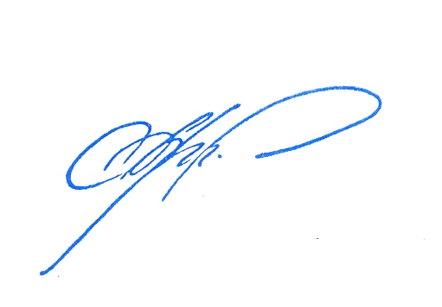
Прокурор района

младший советник юстиции Н.Г. Лупандин

